***КОММЕРЧЕСКОЕ ПРЕДЛОЖЕНИЕ***

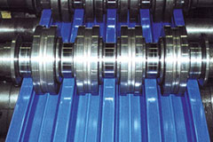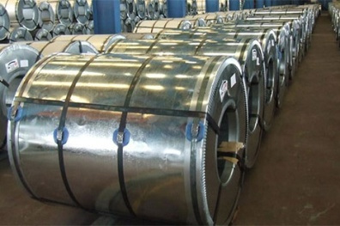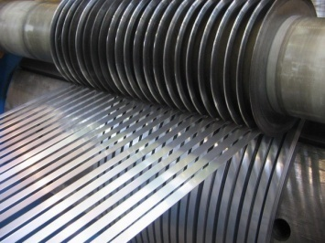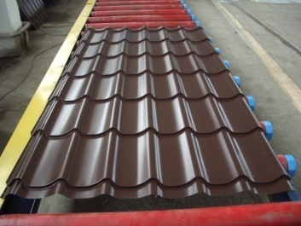

***Уважаемые партнеры!!!***

Компания ООО "СТАЛЬНОЙ-АРГУМЕНТ" специализируется на оптовой и розничной торговлей металлопроката: Профлиста от С-8 до Н-114 волны, М/ч «Монтеррей», «Каскад», Рулонная сталь, Продольная и поперечная резка металла( Штрипс, Лист гладкий).

Наша компания предлагает Вам сотрудничество по поставке металлопроката,  
тщательно отлаженная система поставок металла по ценам заводов–производителей позволяет нам быстро и в срок выполнять заказы по металлу любой сложности, учитывать и реализовывать все пожелания наших бизнес-партнёров. Широкий круг поставщиков и глубокий анализ особенностей каждого производителя металлопродукции, позволяет сформировать Вам коммерческое предложение, оптимальное по цене и условиям поставки металлопродукции.

Возможна доставка железнодорожным и автомобильным транспортом с возможностью полного страхования грузов.

С Уважение к Вам и Вашей работе менеджер отдела продаж

ООО «СТАЛЬНОЙ-АРГУМЕНТ»

Провоторова Лариса Дмитриевна

e-mail:info@stalnoj-argument.ru

Тел. 8-920-532-25-49